ESCOLA TÉCNICA ESTADUAL PROFESSOR CAMARGO ARANHA

FELIPE BARBOSA DA GAMA SABINO DE OLIVEIRA

ATIVIDADE DE BANCO DE DADOS II

SÃO PAULO-SP
2026
FELIPE BARBOSA DA GAMA SABINO DE OLIVEIRA

ATIVIDADE DE BANCO DE DADOS II

Trabalho apresentado à disciplina
Banco de Dados como requisito
parcial para avaliação acadêmica.
Professor: Davi Avilar.

SÃO PAULO-SP
2026
Versão humana

A Imobiliária Ferrati, administrada, está enfrentando dificuldades no seu dia a dia por depender apenas de planilhas para organizar informações. Atualmente, a empresa possui cerca de 180 imóveis cadastrados, mas o controle manual tem gerado diversos problemas.
Entre os principais desafios estão conflitos durante negociações, dificuldade em saber quais imóveis estão realmente disponíveis, demora para encontrar contratos antigos e falta de organização no acompanhamento dos pagamentos de aluguel.
Diante dessa situação,a empresa percebeu a necessidade de modernizar a gestão da imobiliária por meio de um sistema integrado. A ideia é centralizar todas as informações em um único lugar, incluindo dados de imóveis, proprietários, clientes, contratos, pagamentos e visitas.
Com esse sistema, será possível evitar erros como oferecer imóveis já alugados ou vendidos, além de manter um histórico mais confiável e organizado. O objetivo final é melhorar a eficiência da empresa, oferecer um atendimento mais profissional e criar uma base sólida para o crescimento da imobiliária no futuro.

Versão com Prompt + Resposta de IA
Prompt:
Melhore e reescreva a seguinte história de negócio, deixando o texto mais claro, profissional e organizado, mantendo o contexto de uma imobiliária que enfrenta problemas com controle manual em planilhas e deseja implementar um sistema de gestão.
Resposta da IA:
A Imobiliária Ferrati, enfrenta desafios operacionais decorrentes da utilização de planilhas como principal ferramenta de gestão. Com aproximadamente 180 imóveis cadastrados, a empresa lida com inconsistências no controle de disponibilidade, conflitos em negociações simultâneas, dificuldades na localização de contratos e falhas no acompanhamento de pagamentos de aluguel.
Essas limitações impactam diretamente a eficiência operacional e a qualidade do atendimento ao cliente, evidenciando a necessidade de modernização dos processos internos.
Como solução, propõe-se a implementação de um sistema integrado de gestão imobiliária, capaz de centralizar e organizar informações relacionadas a imóveis, proprietários, clientes, contratos, pagamentos e agendamentos de visitas.
O sistema deverá garantir maior controle sobre a disponibilidade dos imóveis, impedindo que unidades já alugadas ou vendidas sejam ofertadas, além de assegurar a manutenção de um histórico consistente e confiável de contratos e transações financeiras.
Com essa iniciativa, a empresa busca otimizar seus processos, elevar o nível de atendimento ao cliente e estabelecer uma estrutura sólida que permita sua expansão de forma sustentável no mercado imobiliário.

MER FÍSICO
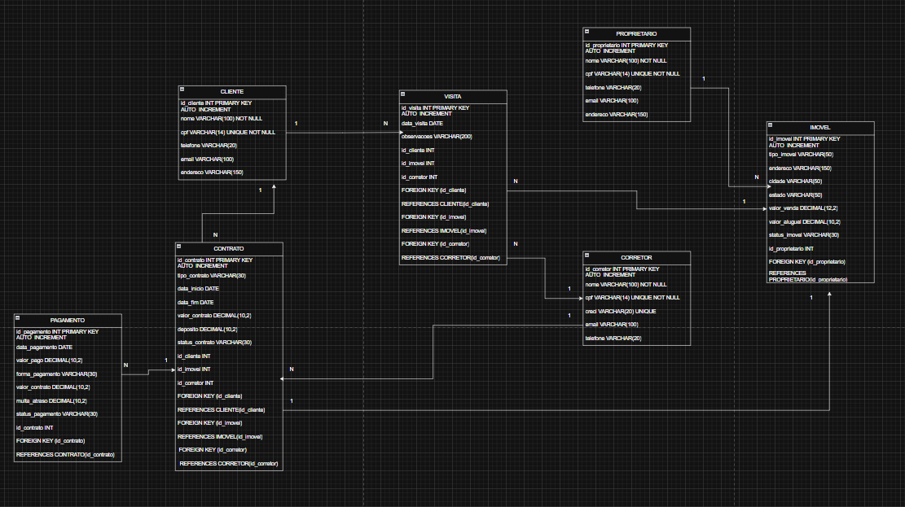

ENTIDADES
CLIENTE:
Representa as pessoas interessadas em alugar ou comprar imóveis na imobiliária. Armazena informações básicas de identificação e contato, além de indicar se o cliente possui histórico de inadimplência.
PROPRIETARIO:
Representa os donos dos imóveis cadastrados na imobiliária. Contém os dados pessoais e de contato do proprietário responsável pelos imóveis disponíveis para venda ou locação.
CORRETOR:
Representa os profissionais da imobiliária responsáveis por intermediar negociações, apresentar imóveis e acompanhar clientes durante visitas e contratos.
IMOVEL:
Representa os imóveis cadastrados na imobiliária, como casas, apartamentos, salas comerciais ou terrenos. Contém informações sobre localização, tipo de imóvel, valores de venda ou aluguel e seu status de disponibilidade.
VISITA:
Registra as visitas realizadas pelos clientes aos imóveis. Essa entidade permite controlar quando ocorreu a visita, qual cliente visitou o imóvel e qual corretor acompanhou o atendimento.
CONTRATO:
Armazena os contratos firmados entre clientes e proprietários para venda ou locação de imóveis. Contém informações sobre datas, valores, tipo de contrato e status da negociação.
PAGAMENTO:
Registra os pagamentos realizados relacionados aos contratos de locação ou compra. Permite controlar valores pagos, datas, possíveis multas por atraso e a forma de pagamento utilizada.

